**Políticas de IA**

*Introdução*

Imagine que você é um analista de dados em uma empresa multinacional, encarregado de garantir que os sistemas de IA da sua empresa estejam em conformidade com uma infinidade de regulamentações internacionais. Como analista de dados, seu papel é crucial para garantir que os dados usados ​​para treinar modelos de IA sejam tratados de forma responsável e legal. Você está constantemente navegando pelo complexo cenário de soberania de dados, conformidade, governança e regulamentações. Como você equilibra inovação com responsabilidades legais e éticas, mantendo a confiança de seus stakeholders?

Este treinamento foi desenvolvido especificamente para profissionais como você, que estão na vanguarda da gestão e implementação de tecnologias de IA em suas organizações. Este treinamento o equipará com o conhecimento e as ferramentas para navegar com eficácia no complexo mundo das políticas de IA. Você aprenderá a garantir que seus sistemas de IA estejam em conformidade com as regulamentações internacionais, sejam governados de forma ética e gerenciados de forma responsável.

Ao final deste treinamento, você será capaz de:

* Aplique os princípios de soberania de dados para proteger os direitos individuais e cumprir as leis locais e internacionais.
* Avalie e implemente padrões de conformidade como ISO/IEC 38505 e IEEE 7010-2020 para garantir que seus sistemas de IA operem dentro dos limites legais e éticos.
* Crie estruturas de governança robustas que equilibrem inovação com considerações de segurança e éticas, garantindo confiança e responsabilidade em suas iniciativas de IA.

Ao dominar as habilidades obtidas neste treinamento, você estará capacitado para tomar decisões informadas, garantindo que seus sistemas de IA sejam legalmente compatíveis e eticamente sólidos.

**Soberania dos dados.**

Soberania de dados refere-se ao conceito de que as informações digitais estão sujeitas às leis e estruturas de governança do país onde os dados são coletados, processados ​​ou armazenados. À medida que a IA avança, será cada vez mais importante garantir que as empresas cumpram as regulamentações para garantir a proteção dos direitos individuais.

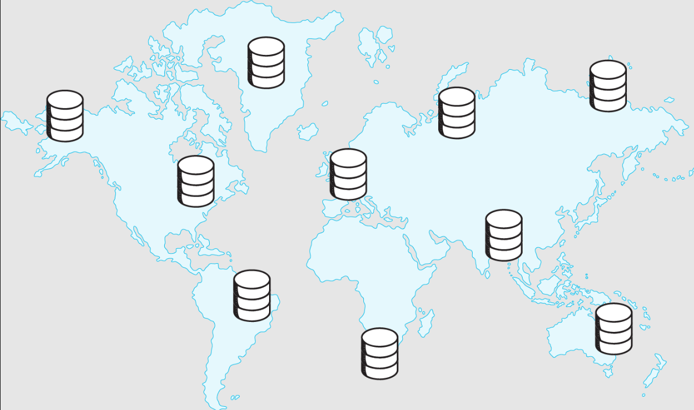

Um sistema escolar é um bom exemplo para ilustrar a soberania de dados. Na maioria dos países, as pessoas são eleitas para os conselhos educacionais para determinar onde as escolas estão localizadas, como funcionam diariamente, os tópicos que podem ser ensinados e os livros que podem ser usados. Cada país tem seu próprio conjunto de regras que as escolas devem seguir.

Assim como os livros são a fonte de conhecimento que uma escola utiliza para educar os alunos, os dados são a fonte de conhecimento utilizada para treinar algoritmos para que a IA possa tomar melhores decisões. Da mesma forma, assim como os livros e os tópicos ensinados nas escolas são controlados pelo conselho de educação, cada país tem suas próprias regras e regulamentos que regem como os dados utilizados pela IA são coletados dentro de suas fronteiras. A coleta de dados deve estar em conformidade com a estrutura legal e regulatória do país.

A importância da soberania dos dados aparece das seguintes maneiras:

* **Conformidade legal:** Cada país possui suas próprias regulamentações relacionadas à IA que regulam a privacidade, o uso e a segurança dos dados. Exemplos são o GDPR (Regulamento Geral de Proteção de Dados da União Europeia) na UE e o CCPA (Lei de Privacidade do Consumidor da Califórnia nos Estados Unidos).
* **Proteção da Privacidade:** A soberania de dados visa proteger os dados pessoais dos indivíduos. Por exemplo, um profissional de saúde é obrigado a manter seus registros médicos pessoais em sigilo. Se essas regulamentações não estivessem em vigor, registros médicos confidenciais poderiam ser acessados ​​em um espaço público, o que representaria o risco de acesso e uso não autorizados.

Da mesma forma, o GDPR da União Europeia estabelece que, se uma plataforma de mídia quiser usar IA para coletar e analisar o comportamento dos usuários que a visitam, a plataforma deve obter permissão dos usuários antes de coletar dados e deve permitir que esses usuários retirem seu consentimento a qualquer momento.

* **Confiança e responsabilidade:** para que a IA seja adotada por todos, é preciso haver confiança de que seus dados sejam usados ​​de forma responsável e que haja regulamentações em vigor para responsabilizar as organizações pelo uso indevido.
* **Impacto Econômico:** Permitir que os países controlem seus recursos de dados pode estimular o crescimento econômico. Data centers baseados em IA geram crescimento de empregos e avanços tecnológicos.

As implicações legais da soberania de dados exigem que as organizações considerem cuidadosamente como e onde armazenam, processam e transferem dados para garantir a conformidade com as diversas leis e regulamentações.

Assim como cada país possui regras sobre como as mercadorias podem ser exportadas, cada país também possui regulamentações sobre como os dados podem ser transferidos internacionalmente. Empresas de nuvem localizadas nos EUA devem cumprir o GDPR, enquanto o CLOUD Act permite que as autoridades americanas acessem dados armazenados no exterior. Empresas que operam internacionalmente devem garantir o cumprimento de diversas regulamentações para cada um dos países em que operam. Por exemplo, uma empresa pode ter que cumprir tanto o GDPR quanto o CLOUD Act.

Há também implicações domésticas. Assim como alguns países exigem que seus recursos naturais sejam processados ​​internamente para fins econômicos, os países também possuem leis rígidas de localização de dados. Essas leis exigem que os dados coletados dentro das fronteiras de um país sejam armazenados e processados ​​localmente. Por exemplo, a Lei Federal de Dados Pessoais da Rússia exige que todos os dados sobre cidadãos russos sejam armazenados em servidores locais.

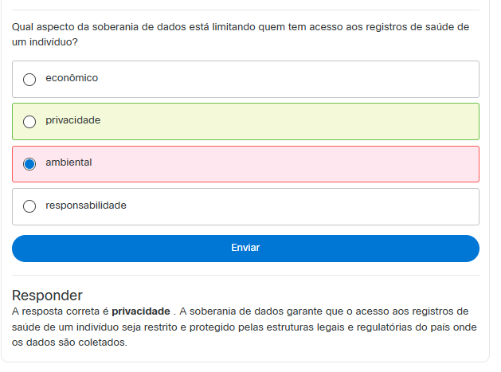

**Conformidade, governança e regulamentação**.

Conformidade, governança e regulamentação da IA ​​são áreas que desempenham papéis importantes para garantir o uso responsável da IA. Embora relacionadas, cada uma delas tem focos e implicações distintos.

Conformidade envolve o cumprimento de requisitos legais específicos por uma organização. Governança se concentra no panorama geral de uma organização que gerencia eticamente todo um sistema. Regulação envolve o cumprimento de regras criadas por uma autoridade externa por uma organização.

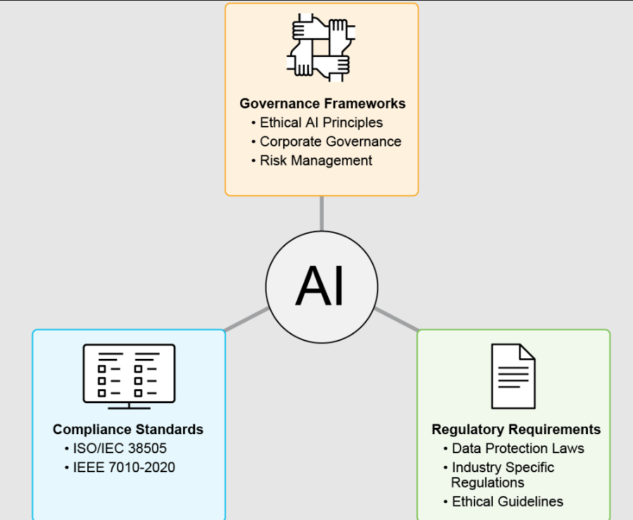

**Padrões de conformidade**

A conformidade garante que a IA opere dentro dos limites dos padrões legais e éticos. Os padrões de conformidade auxiliam na gestão de dados e abordam o impacto da IA ​​no bem-estar humano. Exemplos incluem:

* **ISO/IEC 38505:** Norma internacional que fornece uma estrutura que abrange todos os aspectos do gerenciamento de dados.
* **IEEE 7010-2020:** Fornece diretrizes para abordar o impacto da IA ​​no bem-estar humano.

**Estruturas de Governança**

A governança garante que a IA seja gerenciada de forma holística, equilibrando inovação com segurança e considerações éticas. Exemplos incluem:

* **Princípios éticos da IA:** definem valores como responsabilidade, transparência, privacidade e segurança que os aplicativos de IA integram.
* **Governança corporativa:** garante que a IA seja desenvolvida e usada de forma responsável e ética.
* **Gestão de Riscos:** Identifica, mitiga e aborda possíveis riscos associados à IA. Por exemplo, a Estrutura de Gestão de Riscos de IA do NIST inclui processos que o governo federal usa para identificar, eliminar e mitigar riscos em sistemas.

**Requisitos regulatórios**

Quando uma organização implementa ou desenvolve IA, certas obrigações legais devem ser cumpridas. Exemplos incluem:

* **Leis de proteção de dados:** as empresas devem cumprir o Regulamento Geral de Proteção de Dados (GDPR), a Lei de Privacidade do Consumidor da Califórnia (CCPA) e outros regulamentos de proteção de dados.
* **Regulamentações específicas do setor:** Cada setor, como saúde ou finanças, possui requisitos muito específicos que devem ser seguidos. No setor de saúde, a Lei de Portabilidade e Responsabilidade de Seguros de Saúde (HIPAA) exige a proteção de dados para informações pessoais de saúde.
* **Diretrizes Éticas:** Diretrizes foram desenvolvidas para ajudar organizações a agirem de forma responsável com a IA. Essas diretrizes funcionam como uma bússola moral para orientar as organizações no desenvolvimento e uso da IA.

**Implementação**

Se a conformidade, a governança e as regulamentações forem respeitadas, o público poderá manter a confiança no sistema e os direitos individuais serão protegidos. Essa abordagem garante que os sistemas de IA não sejam apenas legal e eticamente sólidos, mas também gerenciados de forma eficaz para atender à finalidade pretendida. Alguns pontos-chave para alcançar uma estrutura robusta que atenda à conformidade, governança e regulamentações de IA incluem o seguinte:

* **Conhecimento:** mantenha-se informado monitorando regulamentações e diretrizes de IA.
* **Avaliações de Impacto Ético:** Avaliam os potenciais impactos sociais da IA, incluindo o impacto ambiental de seus requisitos computacionais.
* **Transparência:** certifique-se de que as partes interessadas tenham uma compreensão clara dos algoritmos e sua influência.
* **Mitigação de viés:** identifique e reduza o viés em algoritmos de modelagem de IA para reduzir resultados que podem ser discriminatórios.
* **Privacidade:** proteja os dados do usuário e cumpra os regulamentos de proteção de dados.
* **Governança de dados:** crie práticas robustas de governança de dados para implementar processos de criação de perfil, limpeza e validação de dados para manter alta qualidade dos dados.
* **Supervisão humana:** incorpore a supervisão humana para lidar com erros e vieses, como atribuir a indivíduos ou equipes específicas a responsabilidade de gerenciar e supervisionar ativos de dados.
* **Segurança:** implemente protocolos de segurança cibernética que atendam aos requisitos exigidos pelos padrões de conformidade.
* **Documentação e auditoria:** mantenha documentação e realize auditorias regulares para garantir que os processos sejam seguidos corretamente, reduzindo o risco de erros, violações de dados e falhas operacionais.

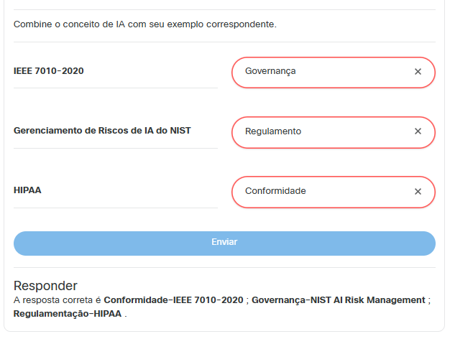

**Resumo**

Considere as seguintes perguntas ao refletir sobre o conteúdo do treinamento e aplicar os conceitos que aprendeu em seu próprio ambiente.

* Como sua organização lida atualmente com a soberania de dados e quais medidas você pode tomar para garantir a conformidade com as leis de proteção de dados locais e internacionais?
  1. Considere que a soberania de dados garante que as informações digitais estejam sujeitas às leis do país onde elas foram coletadas, processadas ou armazenadas.
* Quais estruturas de governança estão em vigor na sua organização para gerenciar a IA de forma ética e como você pode aprimorar essas estruturas para equilibrar melhor a inovação com considerações de segurança e éticas?
  1. Considere que a estrutura de governança que você aplica deve garantir a gestão ética dos sistemas de IA, protegendo os direitos individuais e promovendo confiança e responsabilidade.
* Identifique um projeto específico de IA na sua organização. Como você pode aplicar padrões de conformidade para garantir que ele opere dentro dos limites legais e éticos?
  1. Considere as diretrizes de padrões como ISO/IEC 38505 e IEEE 7010-2020.